Ciberseguridad: Pentesting y Técnicas de Ataque (C|PTA)
Diego Jhosué Cornejo Li

INDICE

1. Preliminar 2
2. Capturas del bind shell y reverse shell entre kali y Win Pro 10 3
2.1 Bind Shell 3
2.2 Reverse Shell 5
3. Capturas del bind shell y reverse shell entre kali y LinuxDeb 7
3.1 Bind Shell 7
3.2 Reverse Shell 9
4. Capturas de meterpreter entre kali y LinuxDeb, entre kali y Win Pro 10 10
4.1 Meterpreter Kali – Win10 10
4.2 Meterpreter Kali – LinuxDeb 11

- Preliminar
Primero levantamos nuestras 3 maquinas (Kali, Win10 y LinuxDeb)
Las máquinas tendrán las siguientes IPs:
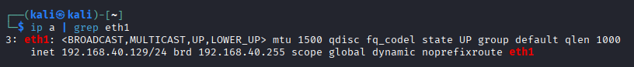
Kali: 192.168.40.129
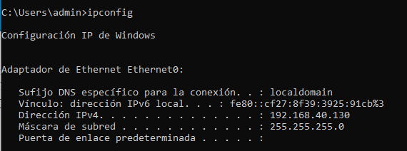
Win10: 192.168.40.130
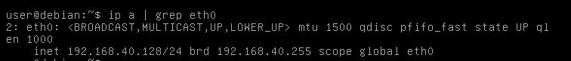
LinuxDeb: 192.168.40.128

(Lo trabajé con diferentes IPs porque el 192.168.20.0/24 lo tenía reservado para labs de Pentesting)

- Capturas del bind shell y reverse shell entre kali y Win Pro 10

2.1 Bind Shell
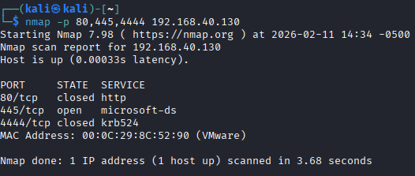
Al hacer el primer nmap a la máquina Windows, el puerto 4444 está cerrado porque todavía no he ejecutado el netcat en el PowerShell del Windows

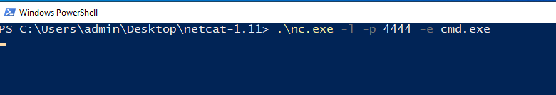
Se ejecuta el netcat en la máquina Windows

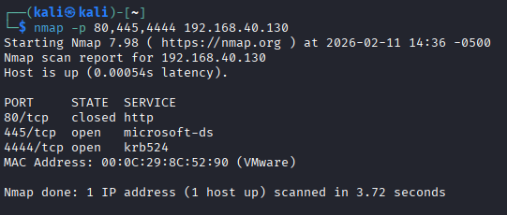
Al hacer el segundo scaneo nmap, el puerto 4444 ya figura como open, por lo que ya podemos hacer nuestro bind shell

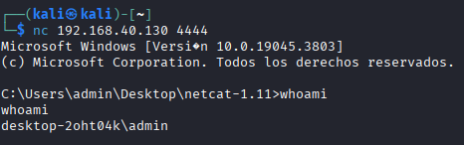
Bind Shell realizado con éxito
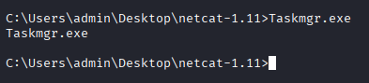

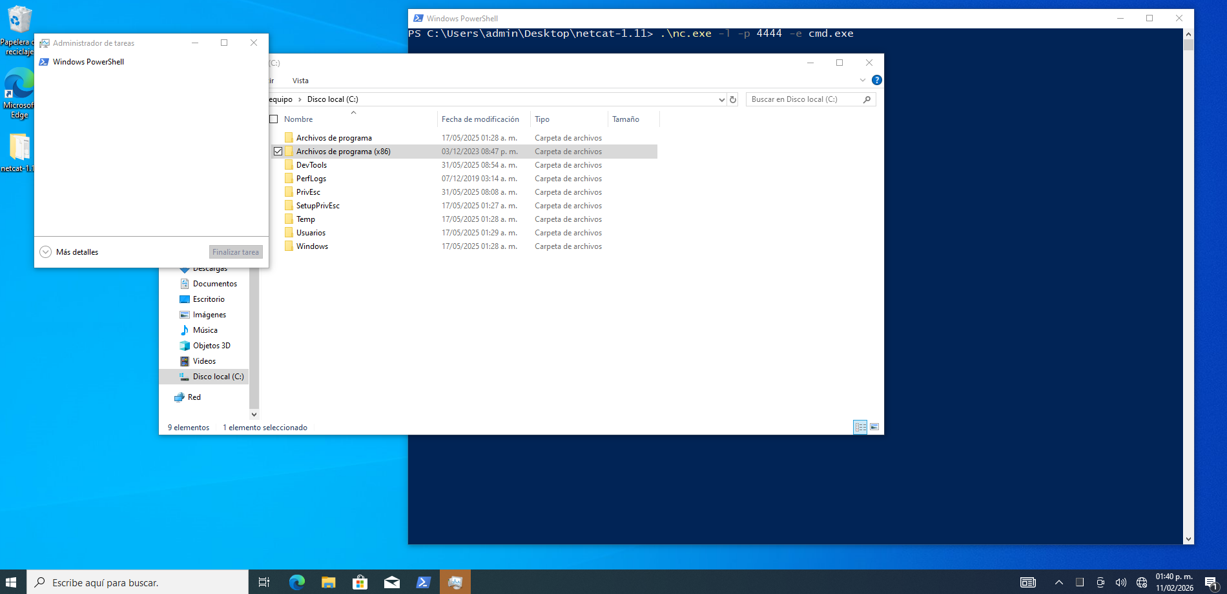
Podemos abrir el Task Manager de Windows 10, desde el shell.

2.2 Reverse Shell
Para el Reverse Shell hacemos lo siguiente:
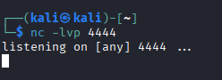
Abrimos un puerto (4444) para esperar la conexión desde el Windows 10
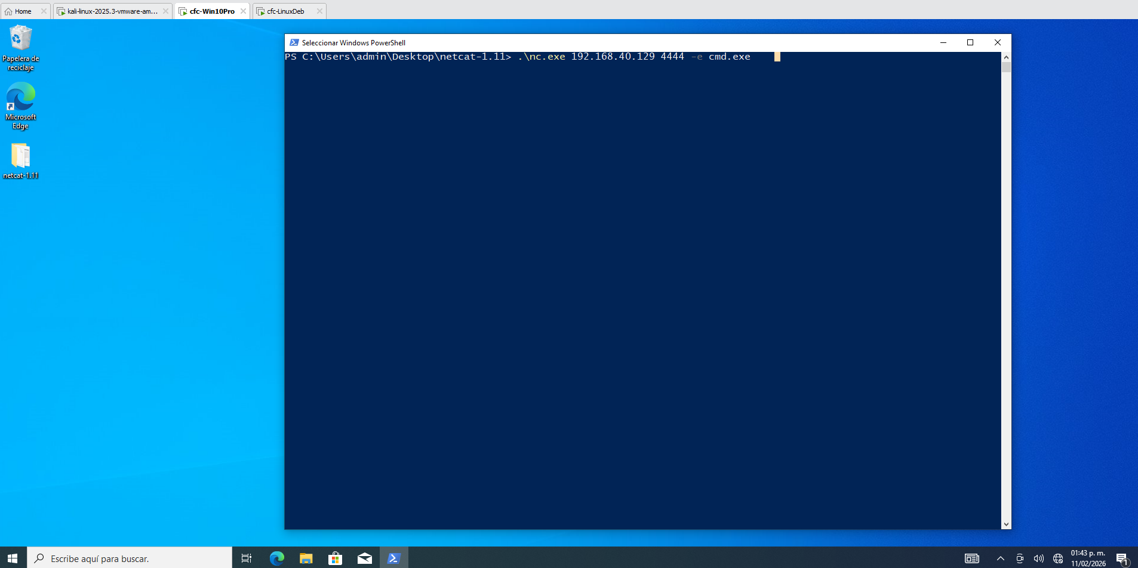
Ejecutamos el comando netcat con la IP de nuestro Kali para conectarnos y mandar el cmd.exe
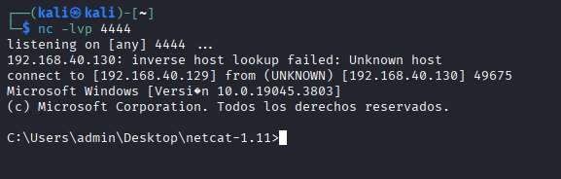
Se conecta exitosamente el Windows 10 con nuestro Kali
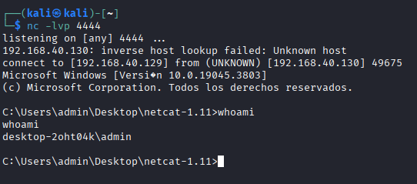

- Capturas del bind shell y reverse shell entre kali y LinuxDeb

3.1 Bind Shell
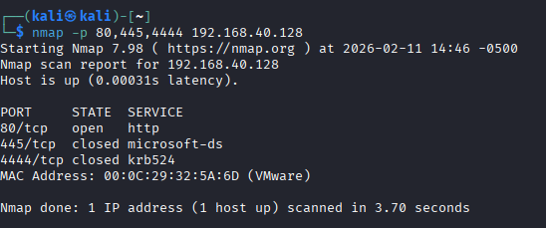
Para el Debian lo escaneamos preliminarmente y el puerto que usaremos 4444 está cerrado
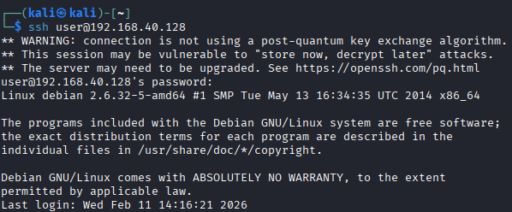
Nos conectamos con SSH a la maquina de debian para ejecutar el comando y abrir el puerto 4444
Abrimos el puerto 4444, que se ve reflejado en un nmap:
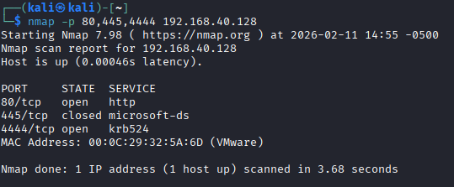
Nos conectamos al puerto 4444:
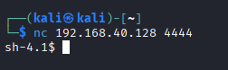
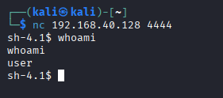

3.2 Reverse Shell
Para el reverse shell realizamos lo siguiente:
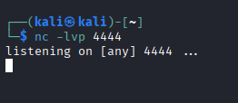
Abrimos el puerto 4444 en nuestro Kali

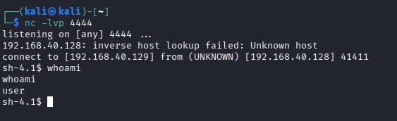
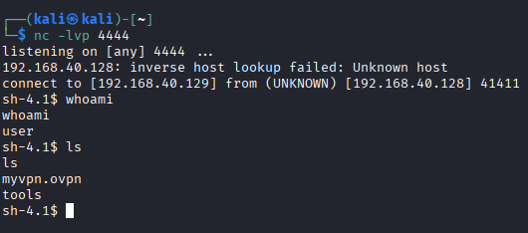

- Capturas de meterpreter entre kali y LinuxDeb, entre kali y Win Pro 10

4.1 Meterpreter Kali – Win10
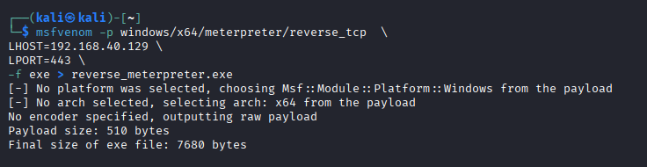
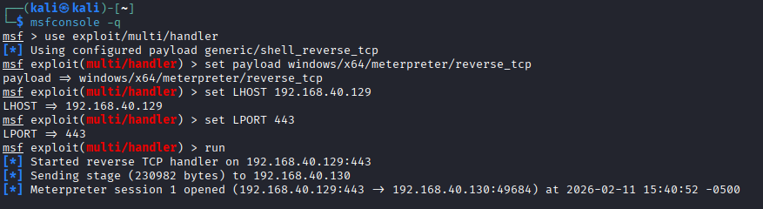
Acceso al msfconsole y establecimiento de conexión con el Windows
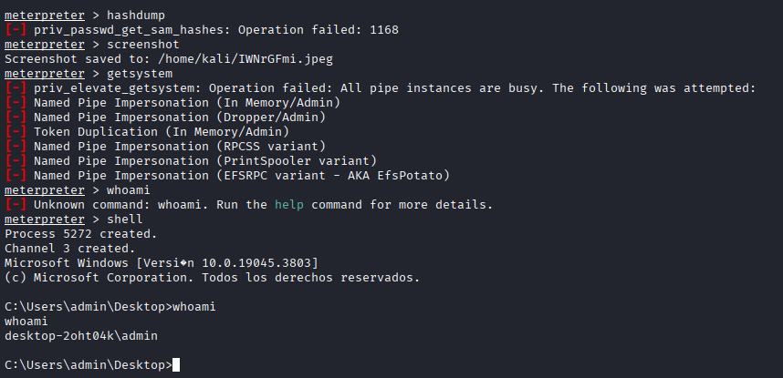

4.2 Meterpreter Kali – LinuxDeb
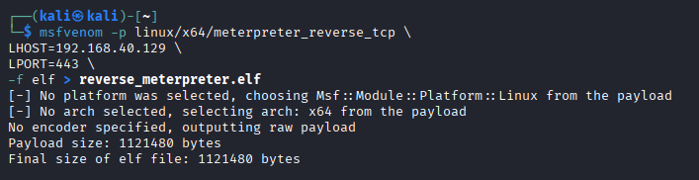
Descargamos el payload en el debian:
